**生本理念下小学数学教学的思考与实践**

**天津市北辰区北仓小学 刘洪宇**

**摘要：**生本教育，就是以学生为本，其中，兴趣和热爱是前提，因为有兴趣学生才会在没有老师的情况下同样乐于学习。在自主活动的过程中，孩子们投入情感、精力，得到的是能力的提升和收获知识的快乐，这样更有助于形成对于学习的热爱。教师教的目的是为了不教，有了兴趣和能力，学生就能够在没有老师的情况下积极主动地学，真正地成为具有独立学习能力的人。

**关键词：**生本教育、主动、独立学习、能力

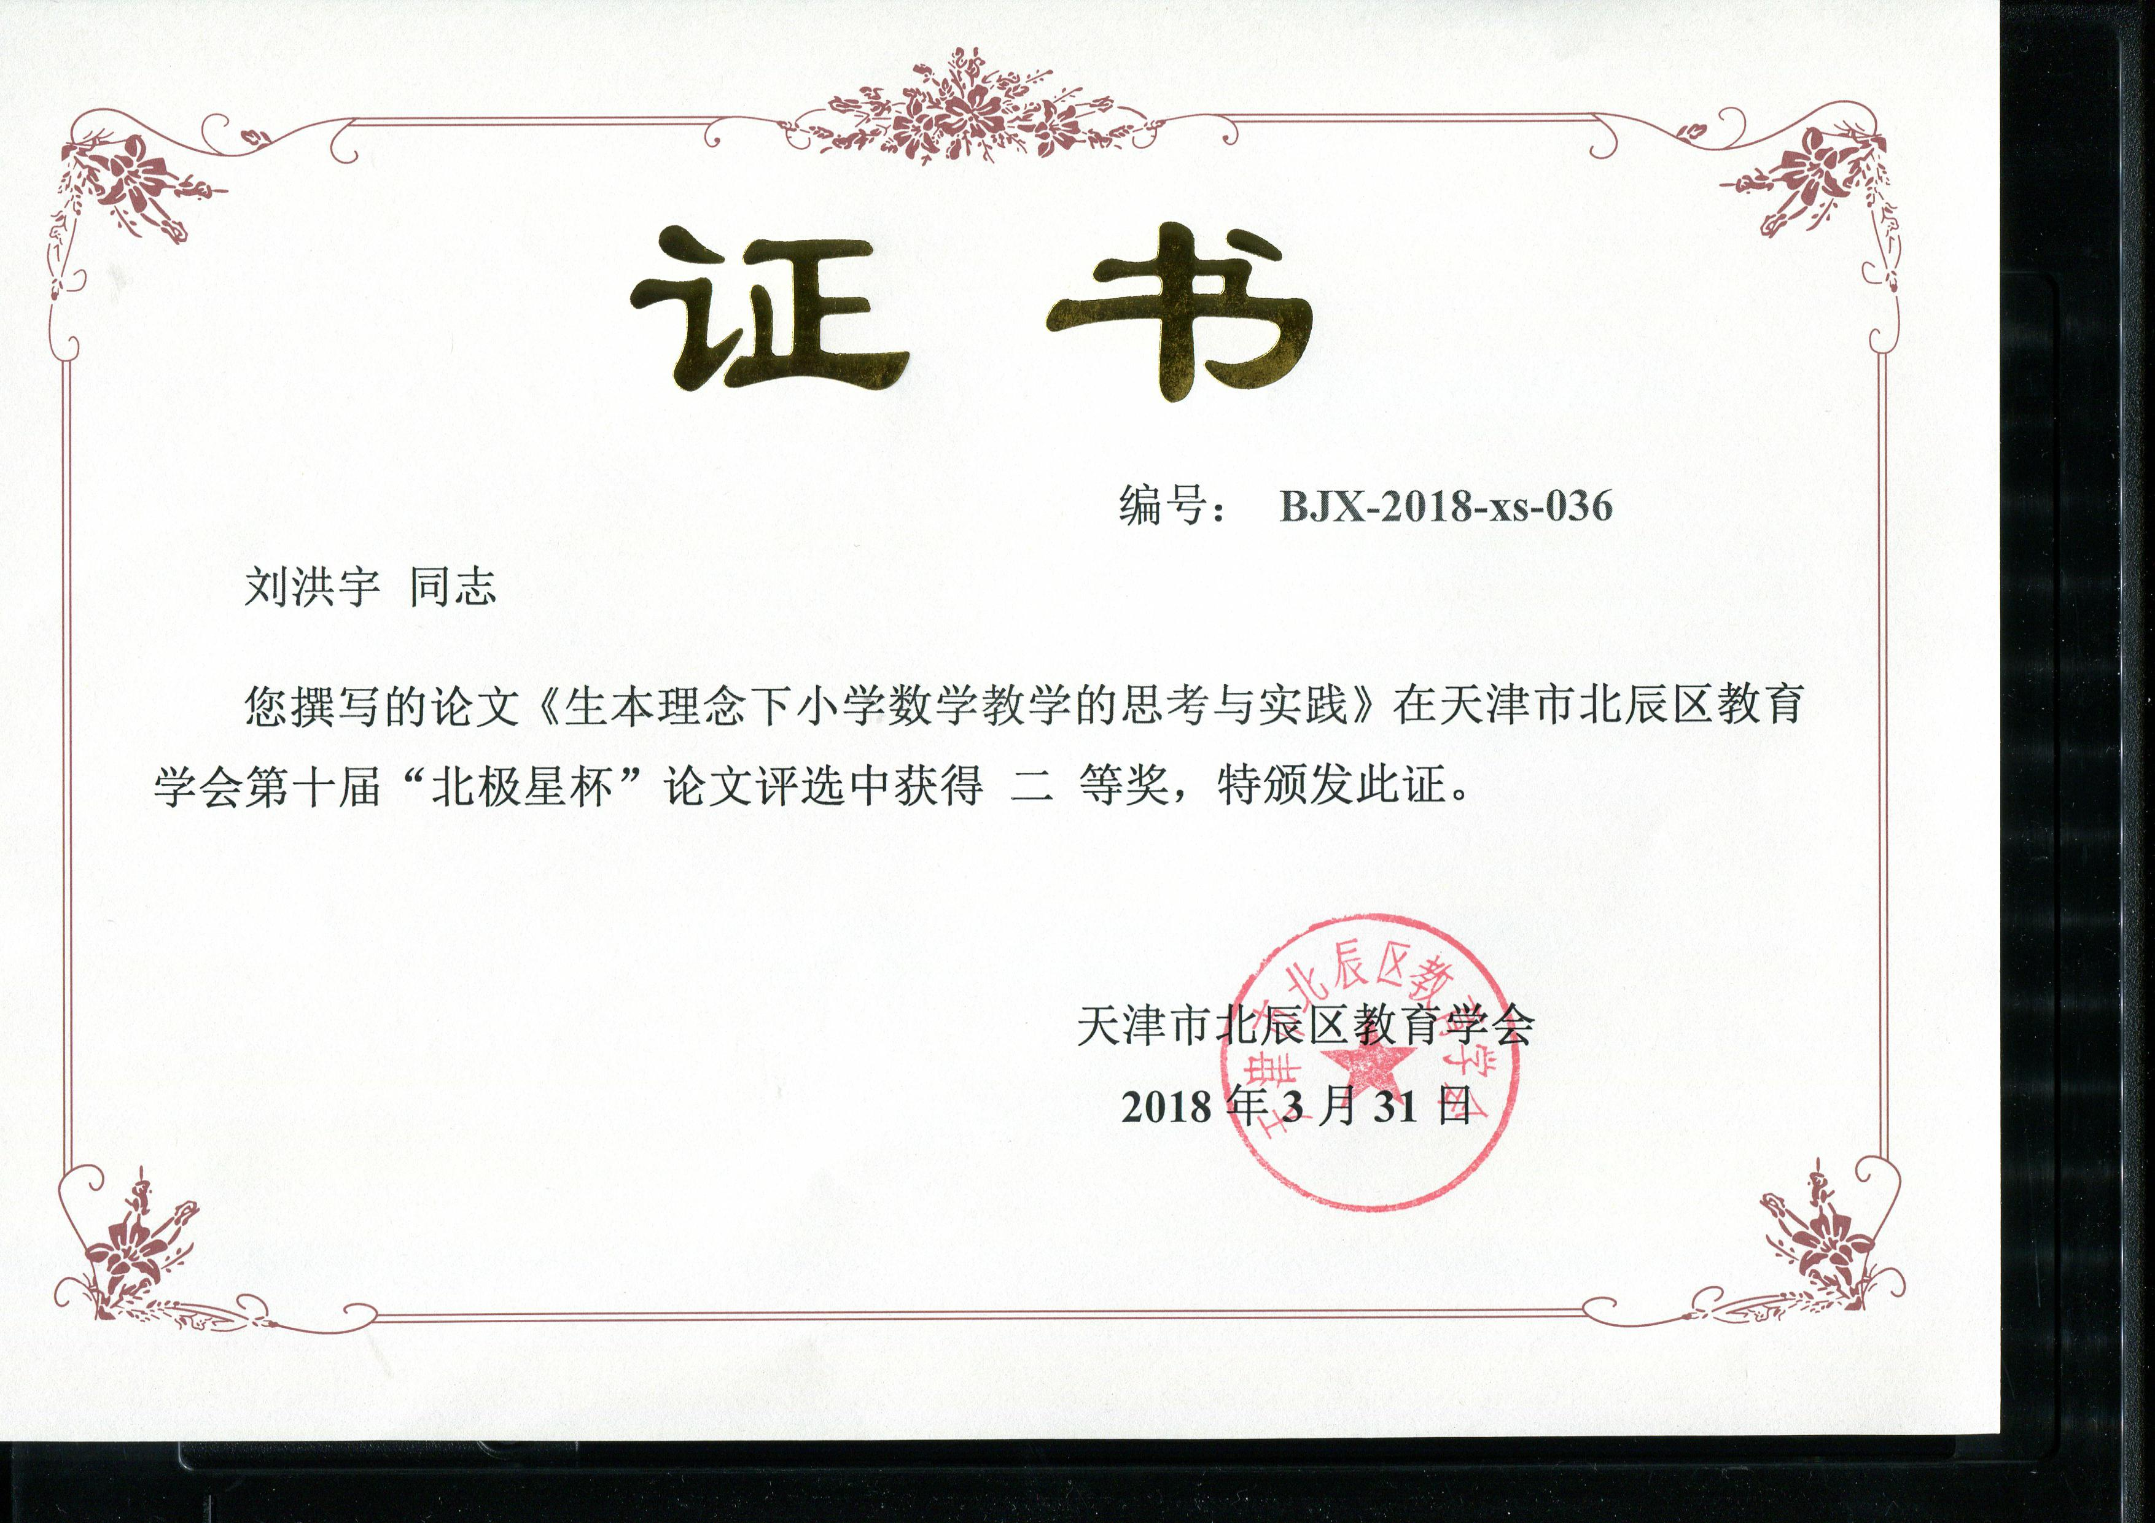生本教育，就是以学生为本，坚持“先做后学，先学后教，少教多学，以学定教”。生本教育最初由华南师范大学教授郭思乐提出，郭思乐教授和他的团队用了十多年的时间在广州的很多中小学试验生本教育教学，取得了非常显著的成效。如今，生本教育在全国已经蔚然成风。下面我就自己对于生本教育的思考以及在实践中的运用进行论述。

1. 生本教育有助于培养学生的自主性

我认为自主性有两个方面，一是学习的主体—学生有对于知识的兴趣和热爱，二是学生有自主学习的能力。其中，兴趣和热爱是前提，因为有兴趣学生才会在没有老师的情况下同样乐于学习。自主学习能力是关键，因为有能力才能在脱离教师教学的情况下学好。生本教学充分重视学生的自主性的挖掘，遵循“小立课程，大作功夫”的原则，让学生从繁杂的“知识”中解脱出来，有更多的时间进行自主活动。在自主活动的过程中，孩子们投入情感、精力，得到的是能力的提升和收获知识的快乐，这样更有助于形成对于学习的热爱。这些自主活动，和被动接受知识相比，看似浪费时间，实际上，通过这样的活动，学生不仅能“知其然”，而且能“知其所以然”。而“知其所以然”的过程就是形成思维、培养能力的过程。教师教的目的是为了不教，有了兴趣和能力，学生就能够在没有老师的情况下积极主动地学，真正地成为具有独立学习能力的人。从这个方面来说，选择生本就是利用生本培养学生自主性，这是立足于学生发展的选择。在经历学习历程和数学活动中积累下来的或者是感受到的经验，能有效的促进今后的学习。创设有效数学活动，让学生在“做”中经历学习过程，积累活动经验；在“看”中梳理活动经验，留给学生观察的空间；在“思”中内化活动经验；在“辩”中提升活动经验。

1. 前置性作业初实践

千里之行始于足下。仅管创造和设计并不是难事，但它却需要学生脚踏实地的“从头做起”。这个“头”就是要去发现问题。

要培养学生用数学的眼光发现问题，要鼓励学生多角度发现问题。

前置性作业是生本教学的重要环节。学生通过前置性作业提前熟悉了解新授课的相关知识。以下是笔者在教学中的具体运用。

1、在教学三年级《吨的认识》一课，提前布置前置性作业：

.找一找生活中哪里有“吨”？什么情况下用“吨”做单位？

.量一量你的体重是多少？（用千克做单位）

学生很喜欢这样的前置性作业，在微信群里就迫不及待地告诉大家自己的体重。课上交流也非常踊跃。有了找生活中“吨”的体验，就更容易感受到吨是计量比较重的物体的质量，感受也会更深刻。量一量自己的体重，既是为了课上探究一名同学的体重是25千克，多少名这样同学的体重大约是1吨。 ​

2、在教学《千米的认识》时，​设计前置性作业：

.探究道路标识牌的​表示的含义。作为课前交流内容。

.在生活中哪里见过“千米”，“千米”用什么字母来表示？

.学校操场一圈是200米长。请你绕着操场跑1000米。

.一步约是50厘米，两步约是1米。走200步，也就是100米。

千米的长短需要学生亲自实践去体会，前置性作业让学生跑，学生的感触不是很深，应该让学生走5圈，自己数一数走了多少步，学生对步的感受会比跑圈印象更深。另外需要提醒学生要跑外圈，有的学生跑了内圈。

前置性作业的设置，更关注学生的学的过程，功夫下在课外，利用课外实践提高学生学习的主动性，使他们有意识去关注生活中的数学，实践中的数学，真正做到理论用于实践，发挥数学的实用性功用。​

（三）课外作业中的生本实践

根据相关的文献资料以及《数学新课程标准（2011）》：动手实践、自主探究、合作交流是新课程背景下学生学习数学的重要方式。笔者将课外作业分为以下几个方面：

1.基本作业：主要对基本知识、基本技能的考查，书面为主，可以设计成自助餐形式：即进行梯度设计——基础题、综合题、提高题，学生可以根据自身情况进行选择，以满足不同层次学生的需要。

2．实践型作业：分为观察型，动手操作型和写作型。比如：学完《乘法的初步认识》，让孩子们在生活中找一找哪些事物可以用乘法来表示，如何表示。学完《认识时间》，学生统计一分钟做一件事的次数，如跳绳、写字、算数学题。数学学习也可联系到其他学科，如语文，孩子们通过观察生活中的事物，发现数学问题，可以将其记录下来，就形成了数学日记。

3.自主探究型：分为前置性学习和课后探究。前置性学习相当于自主预习下节课学习的知识内容。利用自身主观能动性学习新知，并针对预习中的问题进行有针对性地课堂学习。课后探究即为有能力的学生布置开放、具有探究性的问题。学生通过探究解决问题，提高思维的灵活性。例如，在教学解方程一课时，教师安排了猜数游戏。每个学生心中想好一个数，隐藏起来。将这个数乘3，再加上6，再把运算后的结果公布于众，教师迅速能找到学生想的那个数。学生的好奇心被充分的调动起来，在疑问、交流、探索中发现数学问题。

4.合作交流型：注重学生与学生之间、学生与家长之间的交流互动。比如：学习2至9各数的分与合，让学生之间互相提问；学习1~9的乘法口诀，让家长说口诀的上半句，学生说下半句或者家长说下半句，学生说上半句。通过互动，以趣味性的方式，加强学生对于知识的记忆。

生本理念下的作业布置更加注重学生的学，让学生乐学、好学、成为具有自主学习能力的人。因此教师的作业布置应该更多指向数学思考，比如，同样是出数学报，“让学生根据《分数的初步认识》这一单元的内容出题并解答”和 “让学生在生活中找一找哪里有分数，用画一画、贴一贴、写一写等方式做一期数学报”的数学作业相比，后者更能够让学生关注数学与生活的联系，体会到数学是有用的。而且在生活中寻找分数的过程，就是对分数理解的实践运用的过程，更有助于培养学生的思维灵活性与综合实践能力。

（四）生本教学制度

1.“抽查员”制度

针对本班学生的具体情况，笔者在教学实践中制订了如下的“抽查员”制度：

利用抽查本，抽查员每天出题，题目从书中、练习册中找，在抽查本上抄题，题目数量不限，写明日期，抽查不同的人，被抽查到的人在抽查本上解答，并写清姓名。抽查员用红笔判，如果答错找答题人改正过来。周五上交抽查本，教师记录出题数量，数量最多的前两名被评为优秀抽查员，发表扬信。学期末得到优秀抽查员次数最多的是本学期的优秀抽查员，发奖状和奖品。

但是在实际运作过程中，笔者发现部分抽查员的积极性难以被调动起来，因为有的时候即使出了很多题目，但是仍然得不到表扬信，有种“费力不讨好”的感觉。因此即时调整了“抽查员”制度，将它与“小奖章”制度（五个小奖章换一个“你真棒”）相结合，每周五按照出题数量多少排名，出题最多的发三个“你真棒”，依次递减。制度在实践中完善修正以后，抽查员的积极性有所提高。有几位抽查员在一周时间内抽查了四五百道题，为了鼓励抽查员的积极性，因此笔者又进一步完善制度：凡是出题数目超过一百的，每超过一百道，多给一个“你真棒”。

2.“计算小达人”与“改错小达人”制度

为了提高本班学生的计算能力，笔者让学生每天完成一张口算题卡。但是，批改错题又称为一大难题。因此，笔者萌生了评选“小达人”的想法。口算题卡由批改员进行批改，批改完发放到学生手中，全对的交到讲桌上“全对”处，需要改错的改完后交到“改错”处，由派送员送到教师办公室指定位置处由教师进行批改。“小达人”每周评选一次，全对次数最多的前两名被评为本周的“计算小达人”，改错正确次数最多的前两名被评为本周“改错小达人”。发表扬信，学期末，根据表扬信张数评选本学期的“小达人”。自“小达人”评选制度实施以来，学生的计算能力不仅得到增强，改错积极性较大程度的提高。

（五）生本教学的其他构想

笔者实施的生本教学主要针对课外，应该加大对于课上生本教学的重视与实践。因为课堂是学生学习的主要阵地，课堂上发生的学习过程是学生提高能力，形成数学思维的重要方式。生本教学应坚持“先做后学，先学后教，少教多学，以学定教”。以“前置性作业“为关键，课上交流为主要形式，加强课前“先学”环节，重视小组合作。具体构想如下：

1.分组方式

在结合班级座位的基础上，考虑学生的具体情况，如性格、社交能力、性格成绩等，成绩“好、中、差”进行搭配，让每个小组有不同学习风格的学生，利用优势互补提高合作学习质量。为组和组之间合理、公平竞争提供前提。

2.小组成员分工

小组成员确定后，让他们自己选出最相信的人做组长，并根据各自能力明确分工。“小组长”为每位组员按照1、2、3、4的顺序进行标号，每次发言按照这个顺序进行。 “检查员”检查成员前置性作业完成情况……

3.建立“三会”的合作常规

会听：一个人发言的时候，要求其他人注意听，不打断，掌握别人发言的要点；会问：听不懂的地方，举手进行提问，组长同意后方可提问；会欣赏：对别人的发言能够进行评价，发现他人的闪光点。

4.汇报语的使用

小组长：“大家好，现在由我们小组进行汇报。”接下来小组成员按顺序进行汇报，汇报时先说：“请大家认真听我说。”说完自己的观点，问大家：“我说的对吗？谁有问题？”如果有人提出问题，要对对方予以感谢。小组汇报完毕，组长说：“我们小组汇报完了，其他小组有不同的意见吗？”

教育从来都不应该是批量式生产的加工与产出过程，而更应该是创造性的富有人性化的的育人活动，生本教育即如此。我们不一定要人人成为名师，但是我们作为下一代的培养者，务必要有与时俱进的态度与精神，不墨守成规，更不固步自封。老师只需要时刻记住“四给四让”就可以让我们的课堂变得更高效，让祖国的未来爱上学习。

**给孩子一些权利，让他自己去选择；**

**给孩子一个条件，让他自己去锻炼；**

**给孩子一些问题，让他自己去探索；**

**给孩子一片天空，让他自己去飞翔。**

**今天的教育让我们面临形形色色的现实问题，我想只要我们站在学生的角度去思考，就一定会找到解决问题的新途径、新方法，以改进教育教学实践活动，促进学生终身发展。**

参考文献：

学术期刊《快乐阅读：下旬刊》2012年1期，作者：王正太

学术期刊《教育界》2013年10期，作者：徐金山

学术期刊《基础教育研究》2016年16期，作者：张玲

学术期刊《中国课程辅导》2012年8期，作者：陶安成

学术期刊《在线教育》2013年15期，作者：李名言

学术论文《浅谈“先学后教”在实习中的应用》沈阳师范大学 2015作者：高仁英